Kissaki-Kai Karate-Do France

Valoriser l'objectif initial des arts martiaux

Nous défendons les valeurs et les principes de l'objectif initial des arts martiaux ; donner aux membres la capacité de se défendre, leurs familles et les faibles, et de favoriser le développement de la fermeté, du courage et de l'intégrité.

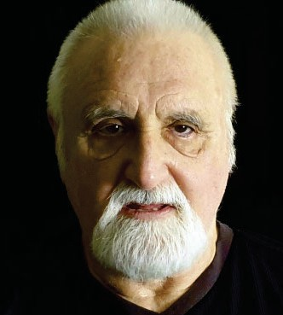

Vince Morris Kissaki-Kai




Kissaki-Kai France vincemorris@kissaki-kai.com eva@kissaki-kai.com

Kissaki-Kai stage d'auto ne Bédarieux, France,
29/30 août 2026
mne

Programme :

Samed 29 août
- Séance 1 : 10h00 - 12h00, Séance 2 : 12h30 - 15h00 :
Dojo 2000, Stade René Char, Chemin des Horts et Prats,
34600 Bédarieux

dimanche 30 août
- Session 3 : 10h00-13h00 : entrainement
Dojo 2000, Stade René Char, Chemin des Horts et Prats,
34600 Bédarieux

Prix
Entraînement uniquement : Adhérents Kissaki : 100 € le week-end
ou 40 € la séance. Non adhérents 125 € le week-end ou 45 €
la séance.

Reserver
Pour réserver votre place merci de retourner le formulaire ci-dessous.

Logement
Nous recommandons des gîtes, à 5 minutes du dojo :

Campotel, Chemin des Horts et Prats,
34600 Bédarieux, à partir de €60 par nuit par gîte (4 couchages)
04 67 23 30 05

Hôtel de l'Orb, Parc Phoros, Route de Saint Pons, 34600 Bédarieux,
33 (0)4 67 23 35 90 - https://www.hotel-orb.com

Avoir une voiture est un nécessaire pour se déplacer !


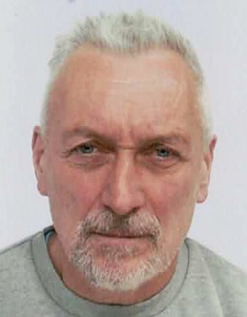
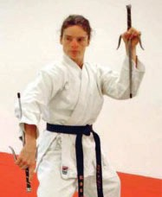


1
Kissaki-Kai Karate-Do
France

Formulaire d'inscription pour le
Camp d'automne Kissaki-Kai à Bédarieux, France
29/30 août 2026
Prénom, Nom + Adresse :

__________________________________________________________________________

___________________________________________________________________________

Coordonnées (téléphone portable, e-mail)

___________________________________________________________________________

Date d'arrivée :____________________________ Date de départ :____________________________

N° de personnes présentes à la totalité du stage : ______
ou : N° de personnes présentes à la session 1: ______

N° de personnes présentes session 2 :______

N° de personnes présentes session 2 :______

Exigences particulières, commentaires, etc. :

___________________________________________________________________________

Entraînement uniquement : Adhérents Kissaki : 100 € le week-end ou 40 € la séance.
Non adhérents : 125 € le week-end ou 45 € la séance.

